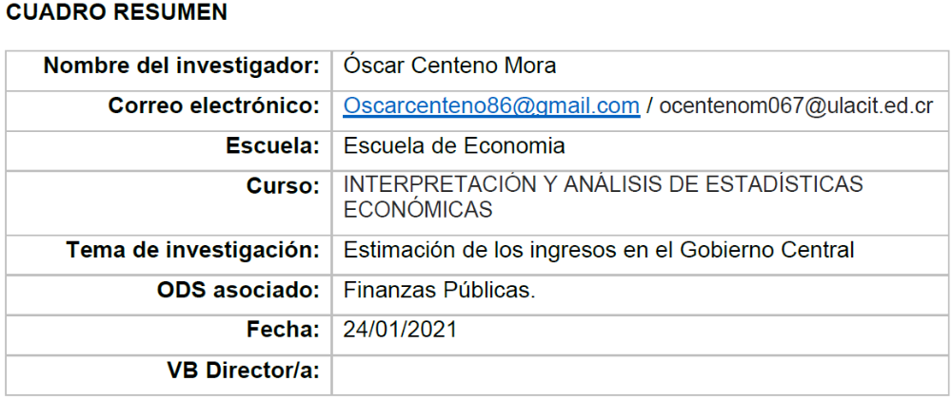

Título
Proyección de los ingresos en el Gobierno Central.

Planteamiento del problema
Se busca mediante técnicas econométricas de series de tiempo estimar el ingreso medio del Gobierno Central para los siguientes 24 meses.

Objetivos:
- Pronosticar los ingresos en el Gobierno Central para el período 2021-2022.
- Describir la serie de los ingresos desde el 2016.
- Estimar mediante 3 técnicas diferentes el ingreso medio de los próximos 2 años.
- Seleccionar el mejor método de los tres seleccionados mediante medidas de bondad y de ajuste.

Aproximación metodológica:

Es un análisis econométrico que utiliza series temporales e indicadores de bondad y de ajuste para obtener lo planteado en el objetivo general.

Justificación:
Bajo la coyuntura actual que vive el país, es necesario pronosticar cuáles son los ingresos esperados de Administración Pública, con tal de mediar el impacto en la economía nacional ocasionada por la pandemia del COVID-19, además para determinar si es necesario optar por préstamos ante el FMI.

Cronograma:

Período | Tarea
Semana 1 | Obtener la información.
Semana 2 | Tener el espacio de trabajo en el R.
Semana 3 | Tener los datos en forma para el análisis
Semana 4 | Empezar el documento.
Semana 5 | Tener los apartados escritos – antes de los resultados.
Semana 6 | Análisis de los datos.
Semana 7 | Análisis de los datos.
Semana 8 | Análisis de los datos.
Semana 9 | Análisis de los datos.
Semana 10 | Análisis de los datos.
Semana 11 | Análisis de los datos.
Semana 12 | Redacción de las conclusiones
Semana 13 | Puesta en forma del documento
Semana 14 | Entrega del documento

